Algoritmo hash



Carlos González Martín

2ºB de Grado Medio de Sistemas Microinformáticos y Redes

Las Naves Salesianos

Curso 2020-2021

Índice

1. Debian 3

2. Windows 7 4

# Debian

Una vez creado los archivos que en mi caso son los siguientes. 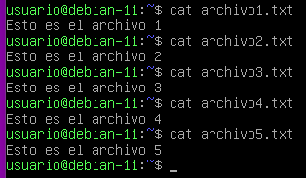

Una vez visto los archivos en debían usaremos el comando ‘md5sum’ para ver el algoritmo md5 que nos transforma

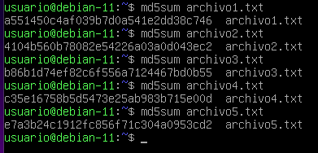

Viendo que el código hash que nos ha mostrado vemos que es distinto al resto de archivos, ahora usaremos ‘shasum’ para ver que algoritmo nos muestra

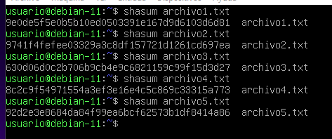

# Windows 7

Viendo los valores que nos ha mostrado ahora lo haremos en Windows no sin antes instalar fsum (si tenemos chocolatey instalado en la maquina haremos un: choco install fsum)

el enlace para instalar es este: <https://slavasoft.com/fsum>

Una vez instalado con el cmd iremos a la carpeta donde tengamos los mismos archivos, para copiar los mismos archivos podemos hacer varias formas como, por ejemplo: winscp

en mi caso use este hacia mi maquina real y luego arrastre hacia el Windows 7

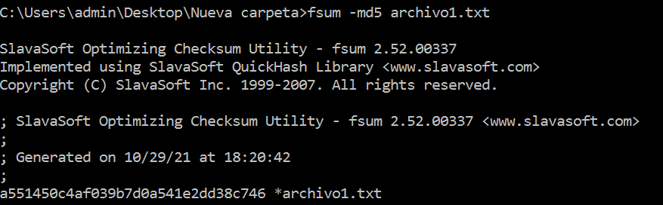

una vez generado el algoritmo md5 vemos que son los mismos números y caracteres asi como el resto de los archivos ya que son los mismos archivos

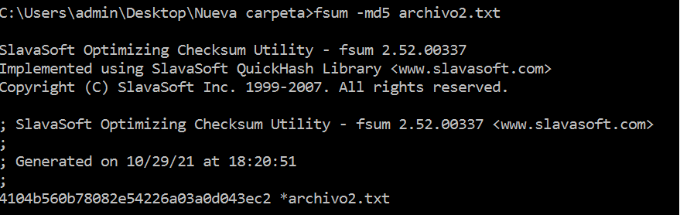

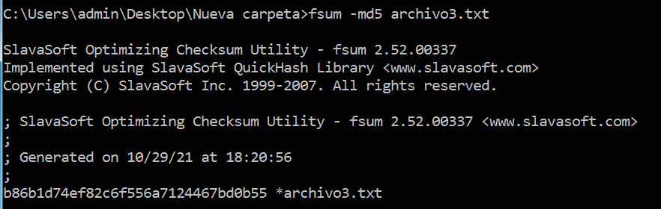

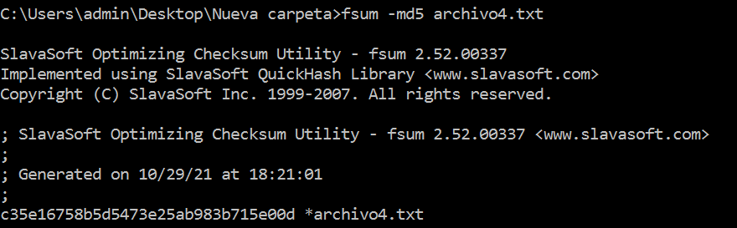

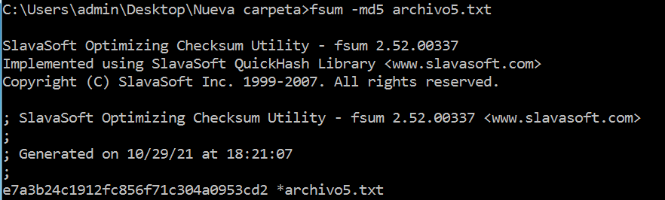

Una vez visto que son los mismos caracteres y numeros haremos los algoritmo sha

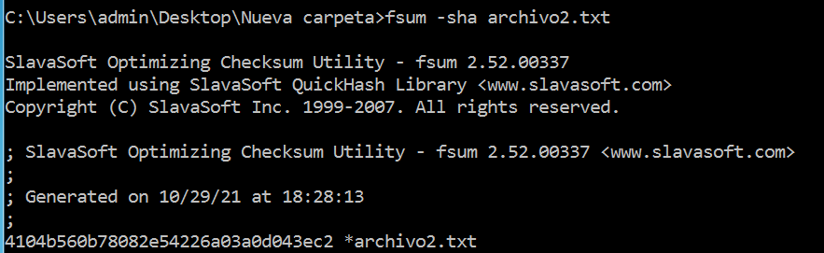

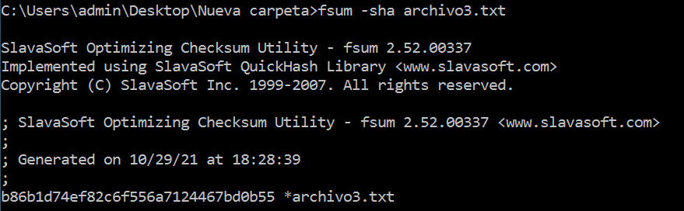

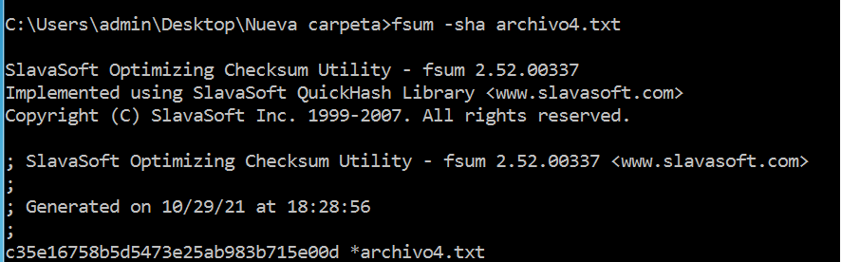

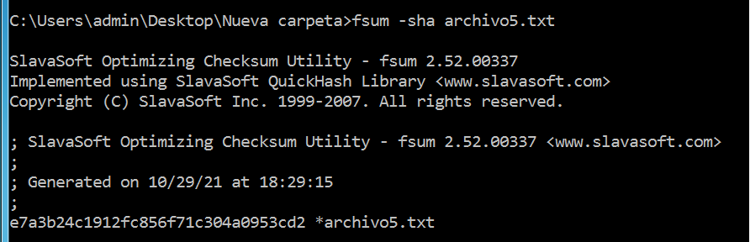

Una vez completado y visto que esta todo bien ya daríamos la practica completada